**Содержание**

1. Введение
2. Требования
3. Интерфейс
4. Режимы работы
5. Финальный отчет
6. Подготовка драйверов для подключаемых принтеров
7. Настройка SNMP протокола для сканирования сети
8. **Введение**

«*Удаленное подключение принтеров»* было разработано для упрощения подключения сетевых принтеров на компьютеры пользователей.

Для запуска программы на компьютере должен быть установлен .NET Framework не ниже версии 4.0.

ПО, запускается и работает на компьютере администратора и не требует непосредственного входа на компьютер пользователя, запускать программу необходимо от имени учетной записи имеющей административные права на компьютерах пользователей.

Данное ПО, позволяет провести поиск устройств в заданной подсети, в указанном диапазоне, по протоколу SNMP версий 1,2 и 3, в случае обнаружения устройств отвечающих на запросы, из внутренних таблиц SNMP устройства, будет выбрана необходимая информация и устройство, появится в списке для подключения. Настройки SNMP протокола хранятся в конфигурационном файле «SNMPCONFIG.cfg» который находиться в корне папки с программой. Описание конфигурационного файла находиться в 7м разделе данной инструкции.

Для удаленного подключения принтеров используются WMI запросы, на удаленном компьютере создается пакетный файл и посредствам WMI запроса, запускается на выполнение. В пакетном файле прописываются команды по созданию порта принтера с помощью скрипта *«prnport.vbs»* и подключение принтера при помощи команды *«rundll32.exe printui.dll, PrintUIEntry»,* а так же выполняется проверка подключения при помощи скрипта *«prncnfg.vbs»*.

Для успешного подключения принтера в корневой папке программы присутствует папка *«Drivers»*, в этой папке находятся драйвера принтеров, которые возможно подключить с помощью данной программы, если для принтера отсутствуют драйвера в этой папке, подключить его не получиться. Драйвера для новых принтеров необходимо специфическим образом подготовить и положить в эту папку, процесс подготовки драйверов будет описан ниже.

В корневой папке программы присутствует файл *«typesnetprinters.cfg»,* в этом файле содержится информация о типе найденных устройств, если в этом файле нет информации о типе найденного устройства то устройству будет присвоен тип *«UnknownType»*. При сканировании из таблиц SNMP устройства выбирается информация о типе данного устройства при помощи запроса к таблице с ID «1.3.6.1.2.1.1.2.0», каждый производитель использует свой идентификатор, к примеру, HP использует значение «1.3.6.1.4.1.11.2.3.9.1» что является ссылкой на другую таблицу в которой содержится информация о сетевых принтерах HP, т. о. можно утверждать что значение «1.3.6.1.4.1.11.2.3.9.1» соответствует типу сетевых принтеров фирмы HP. Информация в файле содержится в виде «значение=тип устройства», информация о каждом типе в отдельной строке.

1. **Требования**

* Установлен .NET Framework не ниже версии 4.0
* Запуск программы необходимо осуществлять от учетной записи обладающей правами администратора на компьютерах к которым планируется осуществлять подключение принтеров.
* На принтерах в сети включен протокол SNMP версий 1, 2 или 3.

1. **Интерфейс**

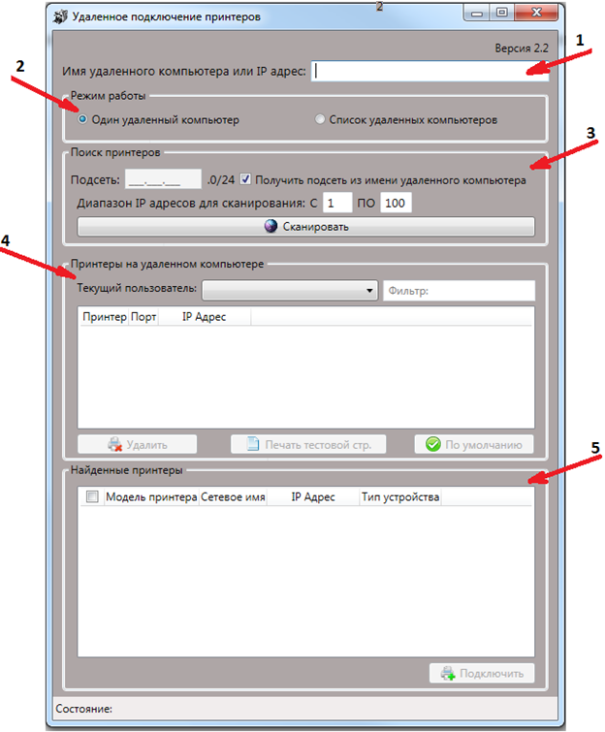

1. Поле для указания имени или ip адреса удаленного компьютера, к которому планируется подключать принтеры. При выбранном режиме «Список удаленных компьютеров» в данном поле через запятую указываются имена всех компьютеров к которым необходимо подключить принтеры.
2. Режимы работы программы. В режиме «Один удаленный компьютер», возможно подключить найденные принтеры только к одному компьютеру. В режиме «Список удаленных компьютеров», возможно подключить найденные принтеры группе компьютеров.
3. Настройки поиска принтеров в сети. Здесь указывается подсеть поиска, либо получение подсети из имени компьютера, в случае если выбран режим «Один удаленный компьютер», а так же указывается диапазон ip адресов для поиска. Начало поиска запускается кнопкой «Сканировать».
4. Здесь содержится информация о принтерах, установленных на удаленном компьютере, при условии что выбран режим «**Один удаленный компьютер**», также отображается принтер по умолчанию у текущего пользователя. В поле «**Текущий пользователь**» возможно выбрать пользователя который в текущий момент осуществил вход на удаленный компьютер, если на удаленном компьютере загружены несколько пользователей, необходимого пользователя возможно выбирается из списка, после выбора необходимого пользователя будет отображен список принтеров подключенных у него. В поле «**Фильтр**» можно указать критерий отображения установленных принтеров, к примеру, указав HP в таблице останутся принтеры имеющие в своем названии HP. Кнопка «**Удалить**» позволяет удалить выбранный принтер у текущего пользователя. Кнопка «**Печать тестовой стр.**» позволяет отправить тестовую страницу на выбранный принтер, но это возможно сделать только для локально установленных принтеров, на принтеры подключенные по сети (через принт- сервер или другой компьютер) отправить тестовую страницу не получиться, это связано с ограничениями WMI запросов. Кнопка «**По умолчанию**» позволяет установить принтер по умолчанию для текущего поьзователя.
5. Здесь отображаются принтеры найденные в сети, которые возможно выбрать для подключения на удаленный компьютер или компьютеры в зависимости от выбранного режима. Процесс подключения принтеров запускается кнопкой «Подключить»
6. **Режимы работы**
7. Режим *«Один удаленный компьютер»* - в текущем режиме осуществляется подключение принтеров к одному компьютеру, указанному в поле «Имя удаленного компьютера или IP». Так же в этом режиме доступна информация о принтерах, установленных на удаленном компьютере и текущем пользователе, работающем за компьютером. При использовании этого режима доступна возможность «Получить подсеть из имени удаленного компьютера» в случае если сетевые принтеры находятся в той же подсети что и удаленный компьютер.
8. Режим «Список удаленных компьютеров» - в текущем режиме возможно осуществить подключение найденных принтеров, группе компьютеров. В поле «Имя удаленного компьютера или IP» через запятую указываются имена или ip адреса компьютеров к которым необходимо осуществить подключение принтеров, после запуска процесса подключения, последовательно на каждый указанный компьютер, будет выполнено подключение выбранных принтеров, в процессе подключения на каждом компьютере будет выполнена проверка подключенных принтеров и если IP адрес уже подключенных принтеров совпадает с IP адресом подключаемых, то такие принтеры не будут подключаться. В данном режиме не доступна визуальная информация о текущем пользователе на удаленном компьютере и установленных принтерах. Так же в этом режиме нет возможности «Получить подсеть из имени удаленного компьютера», подсеть для поиска принтеров задается в ручную в обязательном порядке.
9. **Финальный отчет**

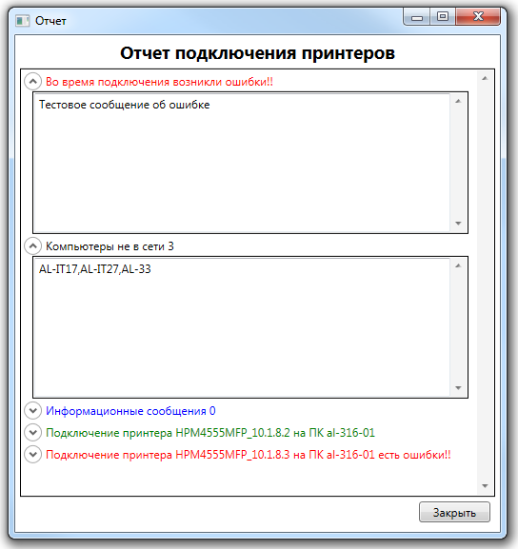

В финальном отчете показана подробная информация о ходе подключения принтеров. Отчет разбит на блоки, каждый блок можно свернуть для удобства просмотра. Отчет состоит из следующих блоков:

1. «Ошибки» – если в процессе подключения принтеров возникли ошибки, вся информация по ним будет отображена в этом блоке. Если ошибки присутствуют то заголовок блока будет окрашен в красный цвет с текстом «Во время подключения возникли ошибки», если ошибок нет заголовок будет иметь зеленый цвет с текстом «Ошибки в процессе подключения отсутствуют».
2. «Компьютеры не в сети» - этот блок будет отображаться в при включенном режиме «Список удаленных компьютеров». В нем будет информация о компьютерах указанных в поле для подключения но не доступных в сети.
3. «Информационные сообщения» - если в процессе подключения были информационные сообщения, все они будут отображены в данном блоке. Например подключаемый принтер уже установлен на компьютере.
4. «Подключение принтера» - в этом блоке отображается подробная информация о ходе подключения принтера на удаленном компьютере. Если в процессе подключения возникли ошибки, заголовок блока будет окрашен в красный цвет, а в конце текста заголовка будет присутствовать «есть ошибки!!», если же ошибок нет, заголовок будет зеленого цвета.
5. **Подготовка драйверов для подключаемых принтеров**

Для подключения принтеров в папке «Drivers», которая находится в корне папки с программой, должны присутствовать драйвера для подключаемого принтера, драйвера должны быть подготовлены особым образом.

Подключение принтеры осуществляется путем запуска 2-х команд из пакетного файла, первая команда при помощи vbs скрипта создаёт порт для принтера, вторая подключает принтер.

Команда создания порта:

*C:\windows\system32\cscript.exe полный_путь_к_скрипту_prnport.vbs -a -r Имя_порта -h ip_адрес_принтера -o raw -n 9100*

Команда подключения принтера:

*c:\windows\system32\rundll32.exe printui.dll,PrintUIEntry /q /if /b отображаемое_имя_принтера /f "полный_путь_к_Inf_файлу_драйвера_принтера" /r имя_созданного_порта_принтера /m "имя_модели_драйвера_принтера_берется_из_inf_файла_драйвера_принтера"*

Пример команд:

C:\windows\system32\cscript.exe C:\Windows\Temp\Drivers\prnport.vbs -a -r IP_10.2.8.14 -h 10.2.8.14 -o raw -n 9100

c:\windows\system32\rundll32.exe printui.dll,PrintUIEntry /q /if /b HPM602_10.2.8.14 /f "C:\Windows\Temp\Drivers\HP LaserJet 600 M602\HPLaserJet600M602.inf" /r IP_10.2.8.14 /m "HP LaserJet 600 M601 M602 M603 PCL6"

Для подготовки драйверов необходимо выполнить подключение принтера с помощью выше указанных команд на своём компьютере, после успешного подключения принтера необходимо очистить папку с драйверами от лишних файлов, к примеру после чистки папки с драйверами к принтеру «HP LaserJet 600 M602» в папке остается всего 8 файлов которые необходимы для работы принтера:

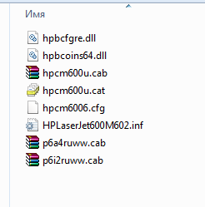

После очистки папки с драйверами, необходимо подключить принтер еще раз с помощью команд на своём компьютере, для проверки.

Если после очистки папки драйверов от лишних файлов подключение проходит успешно можно добавлять драйвер в папку «Drivers» в корне папки программы. Для этого необходимо в папке «Drivers» создать папку с именем принтера таким же, как отображается в программе, раздел «Найденные принтеры», имя папки должно полностью совпадать с именем найденного принтера, иначе драйвер не будет найден.

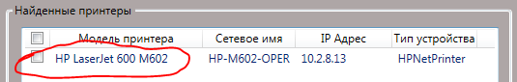

Затем в созданную папку с именем принтера копируем очищенные драйвера.

После копирования, .inf файл который был указан в команде подключения принтера PrintUIEntry необходимо переименовать, имя .inf файла должно быть таким же как имя папки в которую он скопирован только без пробелов, к примеру для принтера «HP LaserJet 600 M602» имя inf файла должно быть «HPLaserJet600M602.inf».

В завершении в папке с драйверами необходимо создать текстовый файл и переименовать его в «configRSP.cfg» открыть его и вписать 2 параметра:

1. printerName – имя принтера которое будет показано в устройствах и принтерах после подключения, ip адрес принтера будет добавлен к имени автоматически в процессе подключения.
2. nameModelDriver - имя модели драйвера принтера, берется оно из .inf файла который был указан в команде подключения принтера PrintUIEntry.

Пример содержимого файла «configRSP.cfg» для принтера «HP LaserJet 600 M602»:

printerName=HPM602

nameModelDriver=HP LaserJet 600 M601 M602 M603 PCL6

На этом подготовка драйвера завершена и можно попробовать подключить принтер при помощи программы.

В конечном итоге должна получиться папка со следующим содержимым:

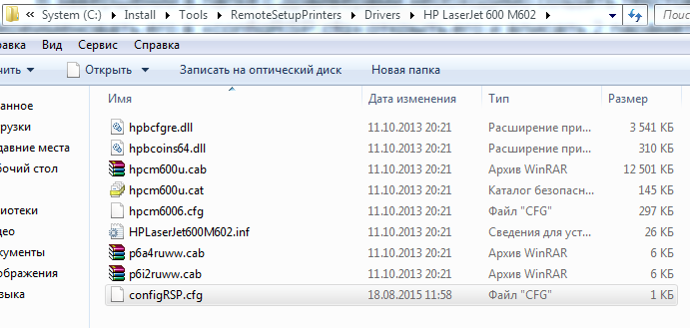

1. **Настройка** **SNMP протокола для сканирования сети**

Настройка SMNP протокола для поиска принтеров в сети осуществляется при помощи конфигурационного файла «SNMPCONFIG.cfg», который находиться в корне папки с программой. Содержимое данного файла считывается при загрузки программы и храниться до тех пор, пока программа не будет закрыта, если в файл были внесены изменения необходимо перезапустить программу. Если при запуске программы конфигурационный файл отсутствует, то будет выдано сообщение с ошибкой и протоколу SNMP, будут назначены значения по умолчанию.

В процессе настройки протокола SNMP может потребоваться получать информацию об ошибках SNMP протокола, которые происходят при сканировании сети и доступе к устройствам, для включения отображения данных ошибок необходимо запустить программу с ключем «**-Debug**». После запуска программы с данным ключом, при сканировании сети, в корне папки с программой будет создан лог файл, в который будут записаны все ошибки SNMP протокола, которые возникли во время сканирования.

Конфигурационный файл содержит следующие параметры:

* **SNMPVER** – Версия протокола SNMP. Может принимать значения 1, 2 или 3.
* **READCOMMUNITY** - Наименование группы чтения на устройствах. Используется при настройке **1й** и **2й** версии протокола. Важно заметить, что значения этого параметра является регистрозависимым и должно быть указанно таким же как на устройствах. Если значение оставить пустым, будет использована группа по умолчанию «public»
* **TIMEOUT** – Таймаут SNMP запроса в миллисекундах
* **RETRIES** – Количество повторов SNMP запроса
* **PORT** – UDP Порт на устройстве для отправки SNMP запросов
* **USER** – Имя пользователя. Используется при настройке **3й** версии протокола. Значения данного параметра является регистрозависимым. Если данный параметр оставить пустым, то в качестве пользователя по умолчанию будет установлен «initial»
* **AUTHALGORITHM** – Алгоритм проверки подлинности. Используется при настройке **3й** версии протокола, может принимать следующие значения MD5,SHA и NONE.
* **PASSAUTH** – Пароль к алгоритму проверки подлинности. Используется вместе с параметром **AUTHALGORITHM.** Регистрозависимый.
* **PRIVACYALGORITHM** - Алгоритм безопасности. Используется вместе с параметром **AUTHALGORITHM**, может принимать следующие значения DES,TRIPLEDES,AES128,AES192,AES256 и NONE.
* **PASSPRIVACY** – Пароль к алгоритму безопасности. Используется вместе с параметром **PRIVACYALGORITHM.** Регистрозависимый.
* **CONTEXTNAME** – Имя контекста. Указывается, если присутствует в настройках устройства. К примеру, у принтеров фирмы HP в качестве значения имени контекста используется Jetdirect.